W zdrowym ciele - zdrowy duch
Przygotowując posiłki pragniemy, aby nie tylko wpisywały się one w gusta domowników, ale także by były zdrowe i dostarczały cennych składników odżywczych. Dlatego tworząc zbilansowany jadłospis dla najbliższych, warto pamiętać o produktach bogatych w tłuszcze. Niezbędne nienasycone kwasy tłuszczowe, zawarte np. w oleju rzepakowym marki Rapso, usprawniają bowiem myślenie, chronią przed chorobami, a także wspomagają pracę serca.

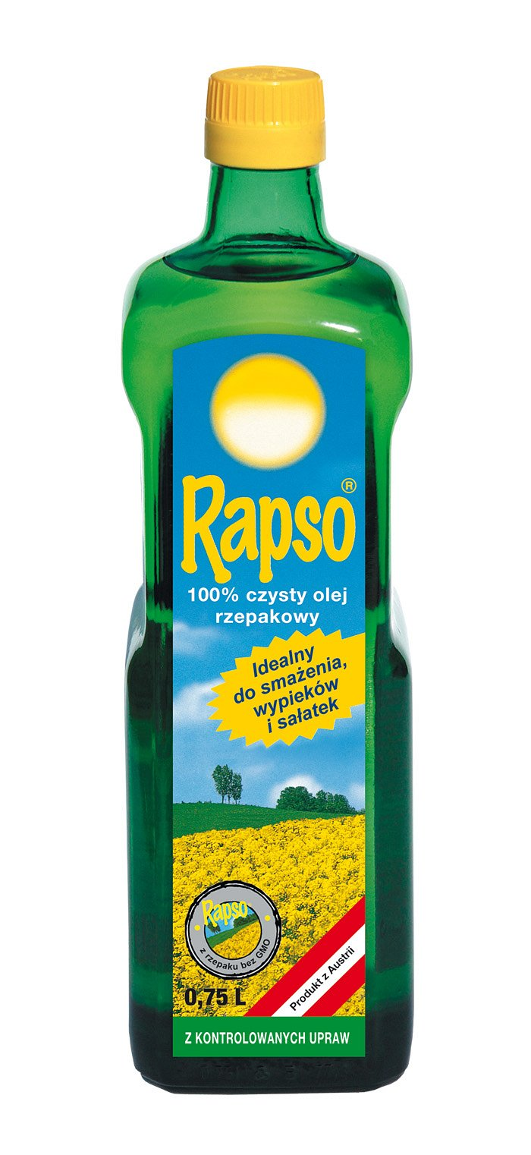
W trosce o najmłodszych

Wielu z nas tłuszcze utożsamia z otyłością i niezdrowym stylem życia. Jednak nie jest to do końca prawda, gdyż istnieją także te wartościowe, które mają korzystny wpływ na funkcjonowanie naszego organizmu. Mowa o niezbędnych nienasyconych kwasach tłuszczowych (NNKT), wśród których wyróżniamy kwasy omega-3 i omega-6. Są one istotne także z punktu widzenia prawidłowego rozwoju młodego organizmu i jego funkcjonowania w późniejszym wieku. Już na bardzo wczesnym etapie - niemowlęctwa - zapobiegają przyszłym potencjalnym zmianom na tle miażdżycowym. Do cennych źródeł NNKT należy m.in. olej rzepakowy, który powinien być elementem diety człowieka już od najwcześniejszych miesięcy życia (nawet już od 6. miesiąca). Z powodzeniem znajdzie zastosowanie jako dodatek do zupki warzywnej lub odpowiedniego przecieru. Co istotne, dzięki swoim neutralnym właściwościom olej rzepakowy marki Rapso nie wpływa na smak przygotowywanych dla najmłodszych potraw.

Tłuszcze w diecie całej rodziny

Dbając o zdrowie naszych pociech, warto zatroszczyć się także o prawidłowe funkcjonowanie własnego organizmu. To właśnie zbilansowana dieta, podparta posiłkami o wysokiej wartości odżywczej, jest warunkiem utrzymania naszego organizmu w dobrej kondycji. Przygotowując dania należy pamiętać o różnicach związanych z zapotrzebowaniem na składniki odżywcze (w tym tłuszcze) w przypadku kobiet oraz mężczyzn. Zazwyczaj panie potrzebują mniej energii, w przypadku panów mamy natomiast do czynienia ze zwiększonym zapotrzebowaniem na składniki odżywcze dostarczane w pożywieniu. I tak z powodu większej przeciętnej masy ciała i większego udziału masy mięśniowej, mężczyźni wykazują zwiększone zapotrzebowanie na witaminy. Pomocne są wówczas tłuszcze, które pomagają wchłaniać niezbędne witaminy, takie jak: A, D, E i K. Bez względu jednak na płeć i tryb życia jaki prowadzimy zarówno kobiety, jak i mężczyźni powinni pamiętać o włączeniu do diety tłuszczy i zachowaniu odpowiednich proporcji pomiędzy składnikami odżywczymi. Należące do NNKT, których źródłem jest olej rzepakowy, kwasy omega - 3 oraz omega – 6 zmniejszają ryzyko chorób układu sercowo – naczyniowego. Te pierwsze rozrzedzają krew, zapobiegają tworzeniu się zakrzepów, natomiast kwasy omega - 6 są odpowiedzialne za gojenie się ran, prawidłową pracę nerek i wątroby.

Niezbędne nienasycone kwasy tłuszczowe są potrzebne organizmowi w każdym wieku. Mają niebagatelny wpływ na zdrowie całej rodziny, dlatego też przy tworzeniu zbilansowanej diety warto uwzględnić olej rzepakowy. Ten charakteryzujący się najkorzystniejszym składem kwasów tłuszczowych produkt powinien na stałe zagościć jako element domowej kuchnii.

Olej marki Rapso:

Pojemność: 0, 75 ml

Cena brutto: 14,99 zł

Marka: Rapso

Producent: VOG Polska Sp. z o.o.

Firma VOG Polska Sp. z o.o. powstała w 1994 roku, początkowo pod nazwą KRESTO- Polska. W 1999 pozyskała nowego właściciela VOG AG-austriackie przedsiębiorstwo z centralno-europejską kompetencją, własnymi spółkami w 7 krajach, doświadczeniem w produkcji win i oleju jadalnego, jak również w imporcie oraz w handlu produktami spożywczymi i przemysłowymi. Przedsiębiorstwo VOG Polska Sp. z o.o. spełnia również wymagania International Food Standard ( IFS) na poziomie wyższym. Certyfikowany system zarządzania bezpieczeństwem żywności HACCP gwarantuje bezpieczeństwo oraz wysoką jakość produktów.

VOG Polska Sp. z o.o.

ul. Przemysłowa 8

96-100 Skierniewice

www.vog.pl

